本次homework，是实现一个留言板的功能，用户通过登录，或者注册进入主界面，然后，可以再留言板上发布留言，或者发一些表情图片，满足人们之间进行交互的功能。

实现过程如下：

1. 先是遵循Rest风格，发布Rest webservice，包括用户登录（post），用户注册（post），添加留言（POST），获取之前的所有留言（GET），删除留言（DELETE/PUT）。其中注意的是，个人认为，数据库中保存的留言并不是真正删除，而是一个假删除，保存该记录，但不从数据库中删除，所以用DELETE或者用PUT都可以表示该操作。

发布的webservice wadl表示如下：

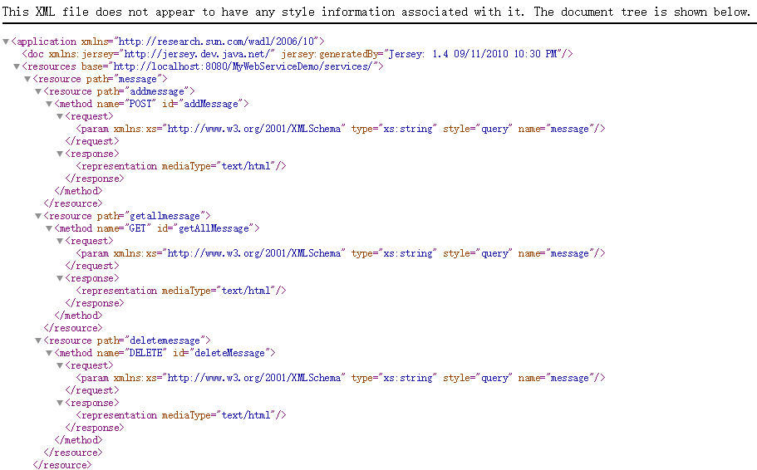

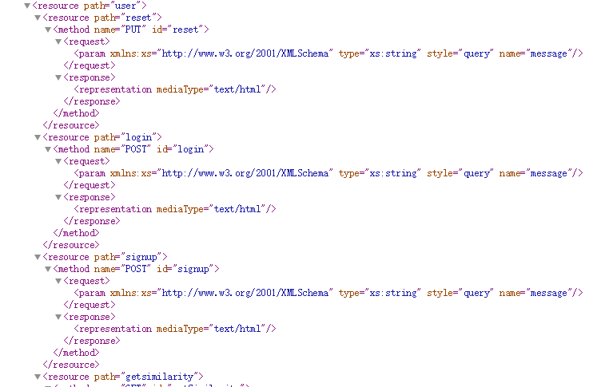

1. 然后按照webservice提供的URI，新建一个客户端进行访问，并将数据展现出来（设计html页面，进行展现留言操作。）用户可以在留言板中发布留言，发布表情信息，以及删除某条留言。

具体效果展示如下：

